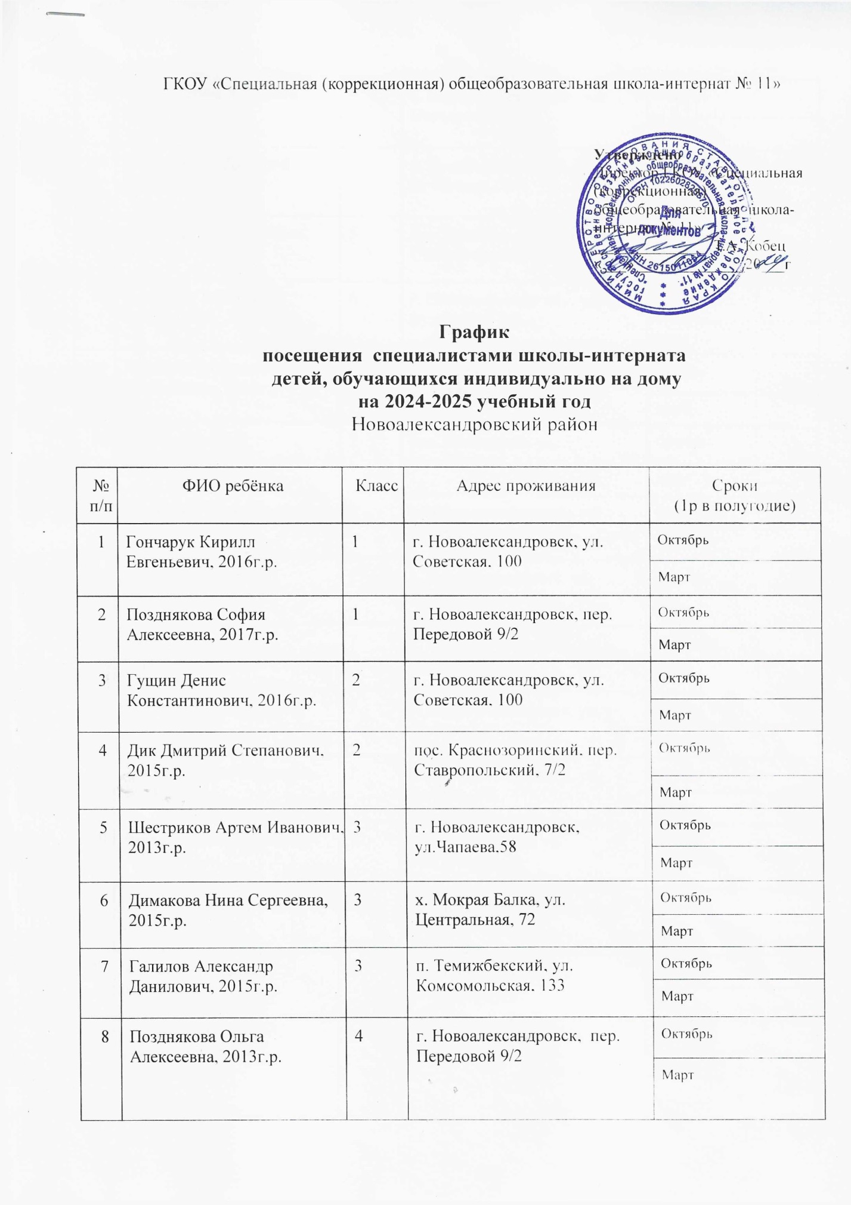

|  |  |  |  |  |
| --- | --- | --- | --- | --- |
| 9 | Халин Артем Юрьевич, 2014г.р. | 4 | г. Новоалександровск, пер. Передовой 9/2 |  |
|  |
| 10 | Шинкоренко Дмитрий Иванович, 2011г.р. | 5 | х. Краснодарский, ул. Солнечная, 38 |  |
|  |
| 11 | Дик Полина Степановна, 2014г.р. | 5 | пос. Краснозоринский, пер. Ставропольский, 7/2 |  |
|  |
| 12 | Комарова Татьяна Геннадьевна, 2011г.р. | 6 | г. Новоалександровск, ул. Буденного, 312 |  |
|  |
| 13 | Полякова Зинаида Григорьевна, 2010г.р. | 6 | г. Новоалександровск, ул. Полевая, 9 |  |
|  |
| 14 | Исаков Дмитрий Максимович, 2010г.р. | 7 | пос. Равнинный, ул. Молодежная, д.12. кв.1 |  |
|  |
| 15 | Комарова Ирина Андреевна, 2007г.р. | 7 | г. Новоалександровск, ул. Ленина, 188 |  |
|  |
| 16 | Кривошеев Дмитрий Денисович, 2010г.р. | 7 | х. Красночервонный, ул. Краснопартизанская, 70 |  |
|  |
| 17 | Паленый Святослав Сергеевич, 2006г.р. | 7 | г. Новоалександровск, ул. Ленина, 188 |  |
|  |
| 18 | Салов Антон Сергеевич, 2004г.р. | 7 | г. Новоалександровск, ул. Ленина, 188 |  |
|  |
| 19 | Токалова Анна Сергеевна, 2010г.р. | 7 | г. Новоалександровск, ул. Ленина, 188 |  |
|  |
| 20 | Зинина Мария Игоревна, 2010г.р. | 7 | ст. Расшеватская, ул. Московская, 22 |  |
|  |
| 21 | Озеров Богдан Артемович, 2010г.р. | 8 | пос. Краснозоринский, ул. 60 лет СССР, д.4,кв.2 |  |
|  |
| 22 | Зинченко Владимир Михайлович, 2008г.р. | 9 | пос. Горьковский, пер. Школьный, 3 |  |
|  |
| 23 | Михайлов Андрей Николаевич, 2008г.р. | 9 | г. Новоалександровск, ул. Гагарина, 225 |  |
|  |
| 24 | Яценко Яна Алексеевна, 2008г.р. | 9 | г. Новоалександровск, ул. Толстого, 17,кв.4 |  |
|  |
| 25 | Сенцов Сергей Александрович, 2009г.р. | 9 | п. Темижбекский, ул. Южная, 11,кв.9 |  |
|  |
| 26 | Скоров Егор Евгеньевич, 2009г.р. | 9 | Ст. Воскресеновская, ул. Ленина, 20 (х. Краснодарский, ул. Калинина, 22) |  |
|  |

Педагог – психолог: Бригадирова В.Г.